***Artículos científicos***

Sistema de monitoreo de signos vitales de manera remota, empleando IoT y dispositivos móviles

***Remote vital signs monitoring system, using IoT and mobile devices***

**Sergio Díaz Zagal**

TecNM-Instituto Tecnológico de Toluca, México

sdiazz@toluca.tecnm.mx

https://orcid.org/0000-0002-5761-0358

**Citlalih Y. A. Gutiérrez Estrada**

TecNM-Instituto Tecnológico de Toluca, México

cgutiereze@toluca.tecnm.mx

https://orcid.org/0000-0001-9586-2903

**Jesús Paredes Pedraza**

TecNM-Instituto Tecnológico de Toluca, México

jparedesp@toluca.tecnm.mx

<https://orcid.org/0009-0002-2400-3698>

## Resumen

El objetivo de este trabajo fue desarrollar una herramienta de apoyo derivado de la situación que comenzó en Wuhan china, con un brote epidémico dado a conocer en diciembre de 2019, con la enfermedad infecciosa llamada COVID-19, derivada por el virus SARS.CoV-2, ante el aumento exponencial de contagios debido al contacto con personas infectadas en hogares, vía pública, hospitales, y consultorios médicos, ante esta situación se propuso un prototipo denominado Sistema de Monitoreo de signos vitales, herramienta de apoyo de medición mediante una interfaz web, integrando dispositivos móviles. Ante el contagio por la cercanía o contacto con las personas infectadas y la incertidumbre de los familiares por conocer el estado de salud, se desarrolló este sistema de monitoreo, con el propósito de dar a conocer el procesamiento de datos de los signos vitales y la información al usuario de forma instantánea, con un retardo dependiendo de la velocidad de la red WiFi, que lo convierten en el elemento central de diagnóstico útil para el hogar o para un hospital. El desarrolló del prototipo de monitoreo se desarrolló en el Club de IoT del Nodo de Creatividad, del TecNM-Instituto Tecnológico de Toluca. Como resultado a mediano plazo se plantea implementar este sistema a un equipo electrónico óptimo, que proporcione fidelidad y confianza a ravés de una interfaz web y de aplicaciones móviles.

**Palabras clave:** Web, Móviles, Monitoreo.

## Abstract

The objective of this work was to develop a support tool derived from the situation that began in Wuhan, China, with an epidemic outbreak announced in December 2019, with the infectious disease called COVID-19, derived from the SARS.CoV-virus. 2, given the exponential increase in infections due to contact with infected people in homes, public roads, hospitals, and doctors' offices, in this situation a prototype called Vital Signs Monitoring System was proposed, a measurement support tool through a web interface, integrating mobile devices. Given the contagion due to proximity or contact with infected people and the uncertainty of family members about knowing the state of health, this monitoring system was developed, with the purpose of publicizing the data processing of vital signs and information. to the user instantly, with a delay depending on the speed of the WiFi network, making it the central diagnostic element useful for the home or a hospital. The developed of the monitoring prototype began as part of the projects that were developed in the IoT Club of the Creativity Node, of TecNM-Instituto Tecnológico deToluca. As a medium-term result, it is proposed ti implement this system to an optimal electronic team, which provides loyalty and trust at all times, through a web interface and mobile applications.

**Keywords:** web, mobile, monitoring.

**Fecha Recepción:** Junio 2023 **Fecha Aceptación:** Diciembre 2023

**Introducción**

En la actualidad, las enfermedades infecciosas por contacto, ha sido uno de los problemas de alta mortalidad, en México y a nivel mundial. Tal es el caso del coronavirus, a pesar de la disminución de pacientes con esta enfermedad, no ha sido del todo erradicadas, por el contrario, han surgido variantes de este virus con efectos más devastadores, lo que genera una sobrecarga del personal médico y las instalaciones en todo el mundo. Derivado de la pandemia vivida, y de la experiencia ante la falta de equipo, se han dado a conocer algunas acciones que las personas pueden hacer para atender su propia salud y bienestar sin el apoyo inmediato de un proveedor de atención médica, aunque no es lo adecuado. Sin embargo, esto podría ser un factor positivo para los sistemas de salud nacionales en un futuro inmediato. Según el centro Nacional de Excelencia Tecnológica en Salud de México, un monitor de signos vitales es un dispositivo que permite detectar, procesar y desplegar de forma continua los parámetros fisiológicos del paciente. Existen diversos sensores de signos vitales, conectados a monitores que muestran los valores y gráficas en pantalla [CNETSM, 2017].

Ante el evento masivo de enfermos, vivido en México y en todo el mundo, con la demanda de equipos electrónicos como respiradores artificiales y complementos, los equipos usados en hospitales llegan a ser de alto costo o insuficientes, debido a la precisión y capacidad de medir con precisión los signos vitales de los pacientes, debido a la alta tecnología empleada por la cual son desarrollados, el robustecimiento del equipo y el número de componentes que necesita. Los signos vitales principales que monitorean y que son vitales para ayudar a los médicos y al personal capacitado de atención médica, para diagnosticar la gravedad de un paciente, son; frecuencia cardiaca, frecuencia respiratoria, temperatura corporal, presión arterial y saturación de oxígeno.

Este proyecto desarrollado es una herramienta de apoyo, que surge de la necesidad para proporcionar a los usuarios un medio de monitoreo rápido, continuo y eficiente en pacientes con COVID-19, que requiere estar bajo supervisión continua de un médico a distancia y que el paciente pueda permanecer en su hogar, sin correr el riesgo de contagiar a más personas de forma involuntaria. Este sistema Implementa una interfaz web el personal médico o usuario puede visualizar y supervisar los signos vitales, empleando un dispositivo móvil o una computadora portátil.

Con el internet de las cosas y los instrumentos virtuales facilitan de forma clara las actividades, ayudan a aumentar la eficiencia y el monitoreo de los signos vitales del paciente, porque llevan un registro continuo para supervisar la mejora del estado de salud, o avisar al médico para salvar la vida de algún paciente con otras alternativas de medicamentos.

Las ventajas del sistema desarrollado utilizar una interfaz web son las siguientes:

• Proporciona un sistema visual de control como ventanas y cuadros de dialogo

• Cada signo vital puede ser visualizado en pantalla mediante una gráfica o una imagen

• Permite interactuar el sistema con el usuario de una forma fácil.

• Los usuarios pueden acceder desde cualquier lugar.

Vega Luna et al. de la universidad Autónoma Metropolitana de Azcapotzalco, desarrollo el trabajo nominado “MONITOREO DE SIGNOS VITALES USANDO IoT”, presenta un sistema de monitoreo de signos vitales de personas a través de Internet. Este trabajo utiliza un servidor ubicado en la nube con los signos vitales del paciente como son: presión arterial, ritmo cardiaco, temperatura y frecuencia respiratoria. Este sistema con ayuda del personal médico realiza a travez de estos datos, el diagnóstico del estado de salud de personas que vivan solas o en lugares apartados para brindar atención oportuna. El sistema está integrado por tres módulos: el colector de signos vitales, la interfaz de comunicación inalámbrica y la interfaz de usuario. El módulo colector envía la información de los signos vitales a la plataforma de IoT ThinkSpeak y el módulo de la interfaz de usuario permite visualizar el valor de los signos. Si algún valor de estos signos alcanza el valor umbral manda un mensaje a través de la aplicación de whatsapp [VEGA, 2019].

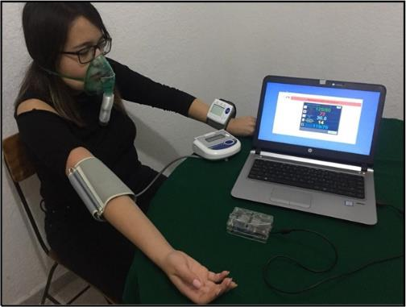 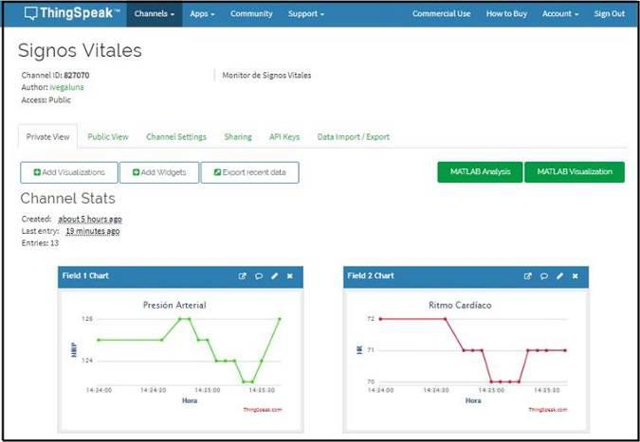

Figura 1. Monitor de signos vitales con plataforma ThinkSpeak. Fuente: [Vega, 2019].

Según G. T. Zárate-Ocaña de la Universidad Autónoma del Estado de México, México, en su investigación “DISEÑO Y CONSTRUCCIÓN DE UN PROTOTIPO BIOMÉDICO PARA LA ADQUISICIÓN VÍA REMOTA DE SIGNOS VITALES UTILIZANDO TECNOLOGÍAS DEL INTERNET DE LAS COSAS (IOT)” en el año 2018, desarrolló un prototipo móvil para la obtención de datos de los signos vitales de pacientes utilizando tecnologías del internet de las cosas (IoT), través de un microcontrolador, vía Bluetooth y WiFi , mediante la implementación de un chaleco, que permite la transportación del dispositivo [G. T. Zárate-Ocaña et al., 2018].

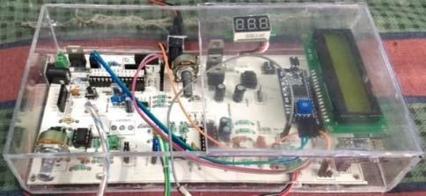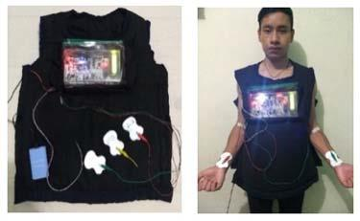Figura 2. Monitor de signos vitales vía Bluetooth y WiFi. Fuente: [G.T., 2018].

Los laboratorios virtuales en México ya se tenían conocimiento de ellos, incluso algunas universidades en conjunto se habían unido y experimentado el compartir su equipo de manera remota. Sin embargo, con la pandemia covid-19, algunas universidades han acelerado su desarrollo debido a la necesidad de aprendizaje en las asignaturas teóricas-prácticas en las carreras de ingenierías en la pandemia de covid-19 en México.

Según Rebolledo et al., un monitor de signos vitales proporciona las señales fisiológicas que indican la presencia de vida de una persona y datos para evaluar el estado de salud del paciente, así como los cambios en su evolución, ya sea positiva o negativamente. A continuación, se definen cada una de las variables que puede medir un monitor de signos vitales [Rebolledo, 2016].

Por otro lado, la frecuencia cardiaca es el número de veces que se contrae el corazón durante un minuto (latidos por minuto). Para el correcto funcionamiento del organismo es necesario que el corazón actúe bombeando la sangre hacia todos los órganos, pero además lo debe hacer a una determinada presión (presión arterial) y a una determinada frecuencia. Dada la importancia de este proceso, es normal que el corazón necesite en cada latido un alto consumo de energía. Por regla general, la frecuencia normal en reposo oscila entre 50 y 100 latidos por minuto (lpm) [Técnico Auxiliar Sanitario, 2018].

De la misma manera, la frecuencia respiratoria: La frecuencia respiratoria es la cantidad de respiraciones que una persona hace por minuto. La frecuencia se mide por lo general cuando una persona está en reposo y consiste simplemente en contar la cantidad de respiraciones durante un minuto cada vez que se eleva el pecho. La frecuencia respiratoria puede aumentar con la fiebre, las enfermedades y otras afecciones médicas. Cuando se miden las respiraciones, es importante tener en cuenta también si la persona tiene dificultades para respirar. La frecuencia respiratoria normal de un adulto que esté en reposo oscila entre 12 y 18 respiraciones por minuto [Luis Humberto Fuentes Sánchez, 2020].

La temperatura normal del cuerpo varía según el sexo, la actividad reciente, el consumo de alimentos y líquidos, la hora del día y, en las mujeres, la etapa del ciclo menstrual. La temperatura corporal normal puede variar entre 97.8 °F (Fahrenheit) equivalentes a 36.5 °C (Celsius) y 99 °F equivalentes a 37.2 °C en un adulto sano. La temperatura corporal de una persona puede medirse de cualquiera de las siguientes maneras; boca, recto, axila, oreja, piel [Luis Humberto Fuentes Sánchez, 2020].

La presión arterial es la fuerza de la sangre al empujar contra las paredes de sus arterias. Cada vez que el corazón late, bombea sangre hacia las arterias. La presión arterial es más alta cuando el corazón late, bombeando la sangre. Esto se llama presión sistólica. Cuando el corazón está en reposo, entre latidos, la presión arterial baja. Esto se llama presión diastólica. La lectura de la presión arterial usa estos dos números. Por lo general, el número sistólico se coloca antes o por encima de la cifra diastólica. Por ejemplo, 120/80 significa una presión sistólica de 120 y una diastólica de 80 [MedlinePlus, 2020].

Saturación de oxígeno: La saturación del oxígeno es una dimensión de la cantidad de hemoglobina que esté limitada al oxígeno molecular que apunte en un momento dado. Es un parámetro importante para los pacientes de manejo en un montaje clínico. Para los adultos, el alcance normal del sao2 es 95 - 100%. Un valor más inferior el de 90% se considera la saturación con poco oxígeno, que requiere la suplementación externa del oxígeno [Sanchari Sinha Dutta, 2020].

**Método:**

La Figura 2 muestra el Marco de Trabajo desarrollado por Gutiérrez-Estrada Citlalih en el Instituto Tecnológico de Toluca, donde se presentan las actividades señaladas en fases, iteraciones y disciplinas.

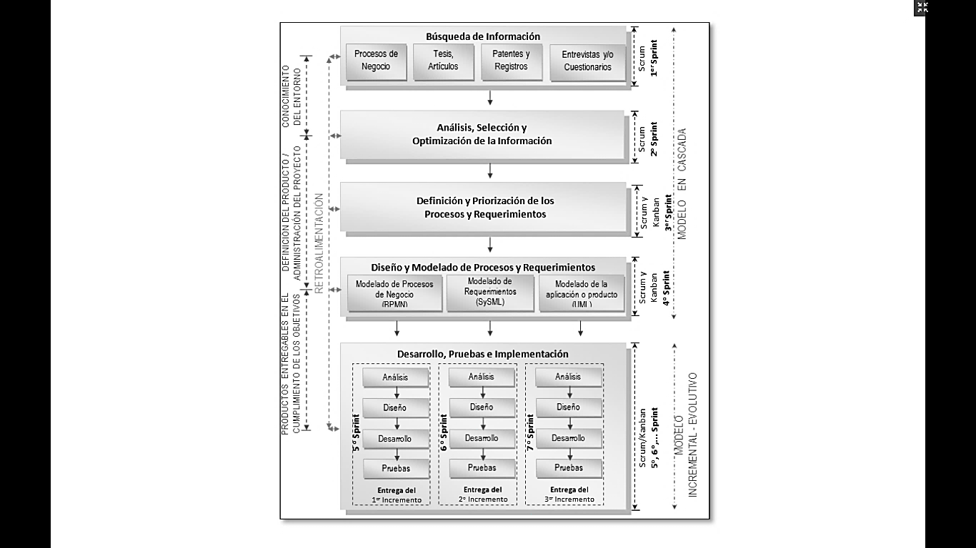Figura 3. Marco de Trabajo. Fuente: [Gutiérrez, 2016].

En la fase de búsqueda de información, como punto de partida, fue necesario realizar una búsqueda y análisis adecuado y bien intencionado de la información relevante tendiente a la solución integrada del problema, que involucra la consecución de la arquitectura en software y hardware que da solución al problema.

Para la etapa de análisis y selección de la información, se centró en comprender en su totalidad la problemática a solucionar. Se conocerán las especificaciones técnicas necesarias para el desarrollo del prototipo y del sistema remoto, el cual será incrustado en un ambiente web. Se empezarán a tomar en cuenta las tareas de análisis de la adquisición de los signos vitales y demás conocimientos que se requieran para interactuar con el sistema de monitoreo.

Para la etapa de requerimientos, se realizó la investigación de conceptos y se analizaron distintas referencias para determinar los requerimientos que debe cumplir el prototipo del sistema de monitoreo continuo de signos vitales de manera remota.

El prototipo que se muestra a continuación es capaz de medir diversos signos vitales, como la frecuencia cardiaca, frecuencia respiratoria, saturación de oxígeno, presión arterial, temperatura y niveles de glucosa en la sangre. El dispositivo es alimentado por baterías. El sistema debe poder emplearse en cualquier dispositivo con conexión a Internet, como laptops, smartphones, tabletas, etc., sin importar el sistema operativo.

En la etapa de diseño y modelado de los procesos y requerimientos, se realizó el modelado del sistema que involucra tres factores fundamentales haciendo uso de herramientas de Ingeniería de Software: el Modelado de Procesos de Negocios, el Modelado de Requerimientos y el Modelado de la Aplicación o producto.

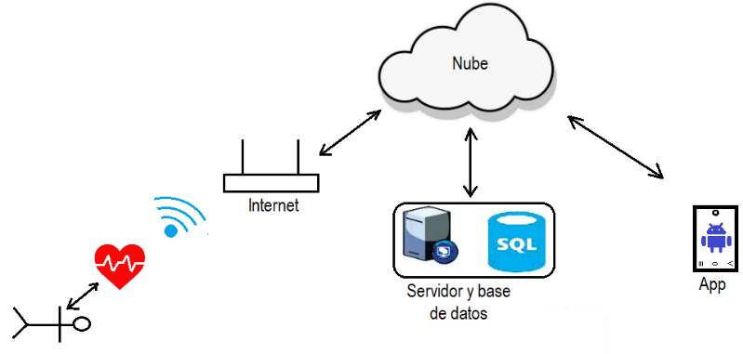

Figura 4. Arquitectura del Sistema. Fuente: Elaboración propia.

Para realizar el modelado del sistema, primero fue necesario comprender el funcionamiento del mismo.

La Figura 4 muestra el esquema general del sistema, el flujo de datos y el funcionamiento global. En ella se observan, de forma generalizada, las funciones o privilegios de cada uno de los actores.

**Monitoreo de la frecuencia cardiaca con sensor ECG AD8232 y microcontrolador ESP8266**

Este monitoreo se realiza con un sistema ECG (Electrocardiograna) empleando IoT, se utilizó el sensor ECG AD8232, con característica para una prueba diagnóstica no invasiva que evalúa el ritmo y la función cardiaca a través de un registro de la actividad eléctrica del corazón, además se empleo el microcontrolador NodeMCU ESP8266 como controlador, que registra la forma de onda generada a partir de las lecturas del sensor AD8232, y lo envía vía WiFi a la plataforma de IoT Ubidots. La interconexión del sensor y el microcontrolador se realiza de la manera siguiente: se conecta GND, 3V3 del microcontrolador, a los mismos pines del sensor, la salida del sensor a la terminal analógica A0 del microcontrolador, L0- del sensor a la terminal D6 del microcontrolador y finalmente L0+ del sensor a D5 del microcontrolador, tal como se muestra en la figura 5.

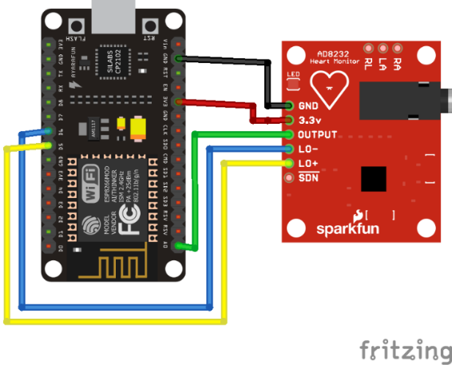

Figura 5. Diagrama del Sensor ECG AD8232-ESP8266. Fuente: Elaboración propia.

El Sensor ECG AD8232, es un dispositivo que adquiere datos a través de unos electrodos colocados en la piel, cada uno de ellos debe ser colocado como se muestra en la la figura 6 (se sugiere colocar los electrodos cercanos al corazón para obtener mejores lecturas).

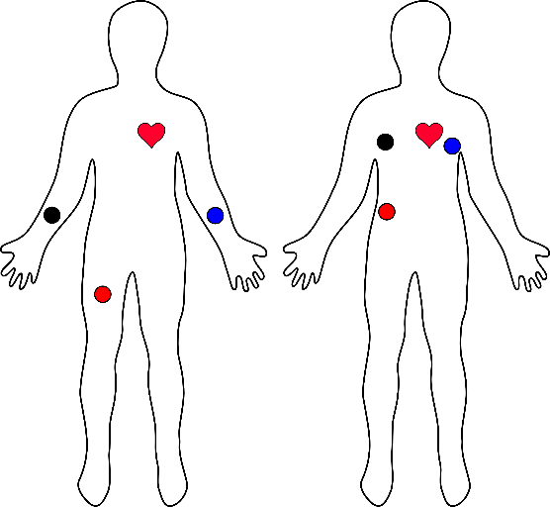

Figura 6. Lugar de posicionamiento de los electrodos. Fuente: arhangoyal, github.com

Una de las características del ECG AD8232 es, eliminar las malas lecturas por el movimiento del paciente, implementando un filtro pasa altas de dos polos con una frecuencia de corte de 0.5 Hz, seguido de un filtro pasa bajas de dos polos con una frecuencia de corte de 40 Hz. Esta etapa de filtrado también está configurada con una ganancia de 11, resultando un total de 1100 de ganancia del sistema.

**Monitoreo de la frecuencia respiratoria con sensor de sonido módulo KY-038 y placa Arduino UNO.**

Para la frecuencia respiratoria, se trabajó con el sensor de sonido para Arduino y otros controladores que disponen de dos salidas diferentes, una digital que indica que el sonido supera un cierto umbral y otra analógica proporcional a la intensidad de la señal registrada en el micrófono. En aplicación se utilizó la salida analógica, para ajustar el límite de disparo, a través del ajuste del potenciómetro.

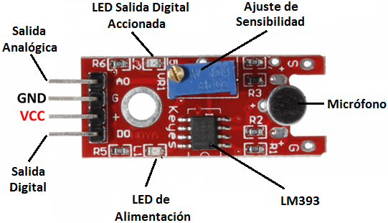

Figura 7. Modulo del sensor KY-038. Fuente: www.prometec.net

El circuito empleado está integrado por una pantalla OLED 128x64, que muestra los valores de la frecuencia de respiración como también una gráfica que indica los cambios de estado inhalación y exhalación. Las conexiones empleadas fueron: pin GND de la pantalla al de la placa, el pin VDD de la pantalla a 5V de la placa, el pin SCK de la pantalla a A5 de la placa, el pin SDA de la pantalla a A4 de la placa, la parte negativa del zumbador está conectada a GND de la placa, y la parte positiva al pin 7 de la placa, se conecta un diodo LED a la placa, su ánodo está acompañado de una resistencia de 220Ω conectado al pin 7 de la placa, como se observa en la figura 7.

Para la conexión del sensor de sonido módulo KY-038 se conectó el GND del sensor al de la placa, VCC del sensor a 5V de la placa, por último, la salida “OUT” acompañada de una resistencia de 10kΩ se conectó un capacitor de poliéster de 10µf y al pin A0 de la placa como se observa en la Figura 8.

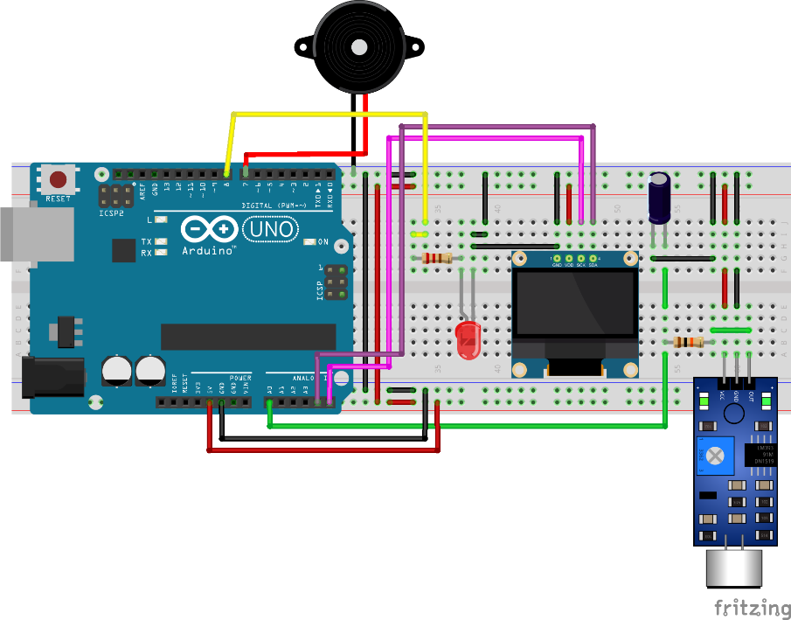

Figura 8. Diagrama-conexión frecuencia respiratoria Módulo KY-038. Fuente: Elaboración propia.

Con la finalidad de obtener una lectura precisa de la frecuencia respiratoria, se hace uso de una máscara y manguera para nebulizador, colocando en micrófono del sensor lo más cerca posible a la nariz y la boca del usuario como se muestra en la Figura 9.

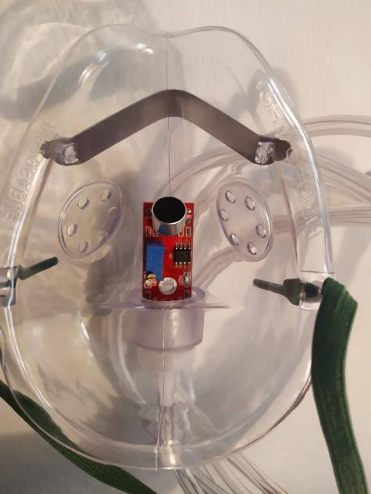

Figura 9. Máscara para nebulizador con Módulo KY-038. Fuente: Elaboración propia

Un concepto importante dentro de la programación fue el cálculo de los bits por minuto (BPM), donde fue necesario visualizar las lecturas que el sensor proporciona para el periodo de frecuencia que el pico de tensión realiza.

Previo a la programación se incluyeron las librerías pertinentes para el buen funcionamiento del programa, las cuales son Adafruit_GFX, Adafruit_SSD1306, este par de librerías fueron utilizadas para reconocer la pantalla OLED.

**Monitoreo de la temperatura corporal con sensor de MLX90614 y microcontrolador TTGO T-DISPLAY ESP32.**

Para el monitoreo de la temperatura corporal, se empleó el sensor MLX90614, que integra un termómetro infrarrojo para mediciones de temperatura sin contacto, además de un chip detector de termopila sensible a infrarrojos como el ASIC de acondicionamiento de señal. El monitoreo fue configurado para manipular la salida digital empleando un modulador por ancho de pulso (PWM). Como estándar, el PWM de 10 bits está configurado para transmitir continuamente la temperatura medida en un rango de -20 a 120 ° C, con una resolución de salida de 0,14 ° C.

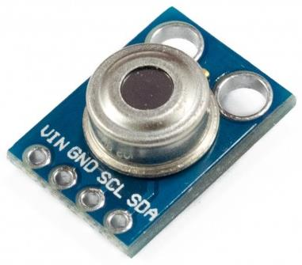

Figura 10. Sensor de temperatura MLX90614. Fuente: emexbit.com

La tarjeta TTGO T-display ESP32, Es una tarjeta de desarrollo basada en ESP32, a diferencia de otras placas esta placa cuenta con algunas características de hardware adicionales como: pantalla a color de 1.14 pulgadas, interfaz para carga de baterías litio y 2 botones. Al igual que otro ESP32, además integra Wifi y Bluetooth.

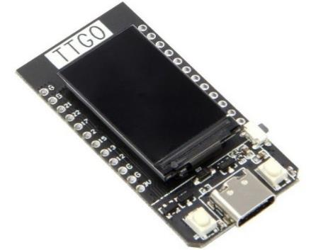

Figura 11. Microcontrolador TTGO T-Display ESP32.

Se conectó el GND del sensor al del microcontrolador, VCC del sensor a 5V del microcontrolador, las salidas del sensor SCL y SDA a los pines 22 y 21 del microcontrolador respectivamente. La temperatura a medir deseada es descrita por la variable de lectura del objeto, a través de un láser infrarrojo que debe colocarse a centímetros de la frente del usuario, si este no se coloca bien, simplemente la lectura será de la temperatura ambiente.

El diagrama de conexiones es el siguiente:

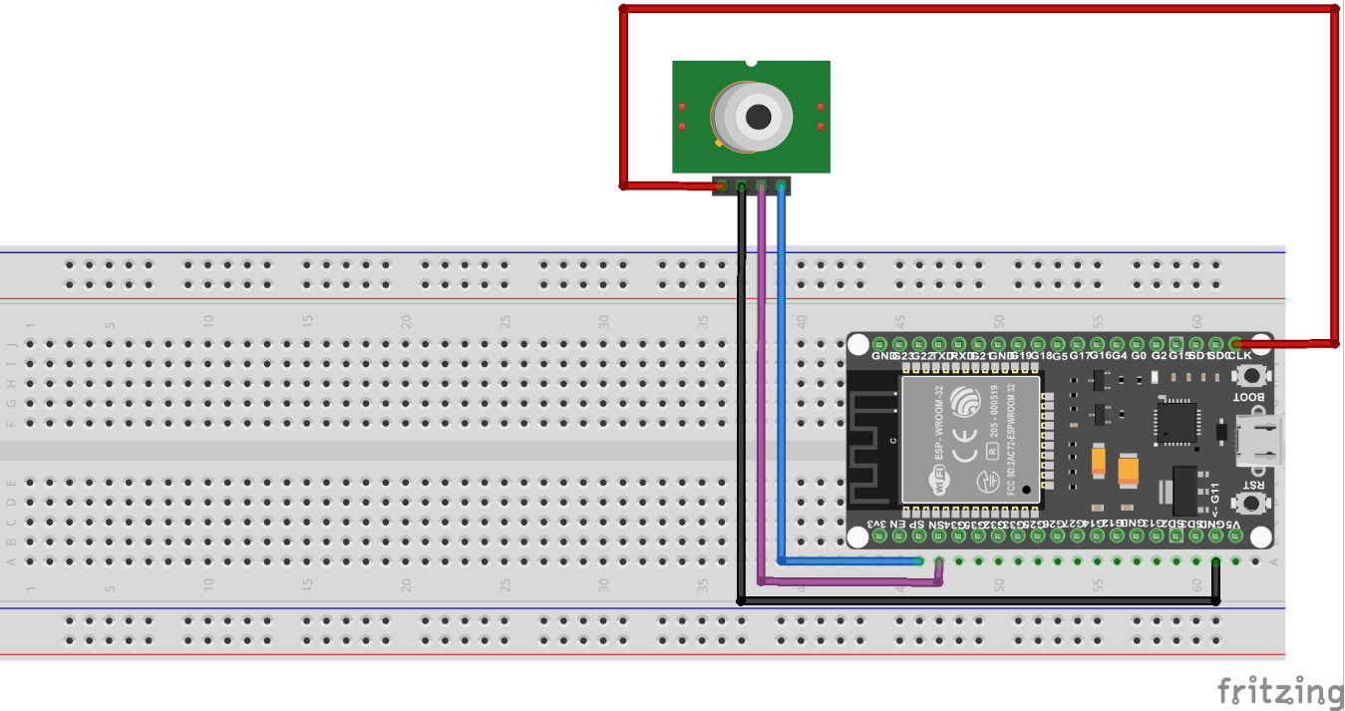

Figura 12. Diagrama de conexiones del sensor MLX90614 y ESP32. Fuente: Elaboración propia

Previo a la programación se incluyeron las librerías, para el reconocimiento del sensor y la pantalla Oled en el programa, TFT_Espi y Adafruit_MLX90614, este par de librerías son necesarias para el correcto funcionamiento del programa, así que se dirige al administrador de la biblioteca y se instaló la biblioteca pertinente.

**Monitoreo de presión arterial empleando un microcontrolador ESP8266 y módulo relevador.**

Para el monitoreo de la presión arterial,se decidió crear un programa con el NODEMCU ESP8266 para manipular un relé que enciende el circuito de presión arterial a través de una interfaz web, dicha interfaz fue Adafruit.IO. EL relé está diseñado para controlar elementos de potencia, para esta aplicación de utilizó un baumanometro de brazalete que es fácil de ajustar y que alerta al usuario cuando detecta error de movimiento, si el dispositivo es correctamente empleado, se desplegaran las variables dichas en la pantalla que integra dicho dispositivo, de lo contrario se tendrá que realizar nuevamente el proceso hasta obtener los datos de forma correcta.

El diagrama de conexiones fue el siguiente:

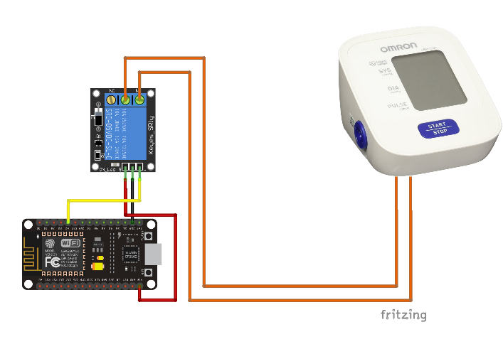

Figura 13. Diagrama del circuito, presión arterial con ESP8266. Fuente: Elaboración propia.

En la programación se muestran las variables para los intercambios de estado ON y OFF que inicia el registro de la presión arterial que el baumanómetro de brazalete realiza.

Previo a la programación se incluyeron las librerías pertinentes para el reconocimiento de los dispositivos empleados en el programa, Adafruit_MQTT y Adafruit_MQTT_Client, este par de librerías fueron requeridas para el programa, así que se dirige al administrador de la biblioteca y se instala la biblioteca pertinente.

**Monitoreo de la saturación de oxígeno empleando sensor MAX30100 y microcontrolador ESP8266**

La oximetría de pulso es un instrumento de medición médica ampliamente utilizado, una prueba no invasiva e indolora que mide el nivel de saturación de oxígeno de la sangre y puede detectar fácilmente pequeños cambios en el oxígeno. En este trabajo, se construyó un oxímetro de pulso con MAX30100 y ESP8266 que rastrea el nivel de oxígeno en sangre y envía los datos a través de Internet conectándose a una red Wifi, desplegando la información en la aplicación móvil Blynk.

El diagrama de conexiones resultante es el que se muestra en la figura 14.

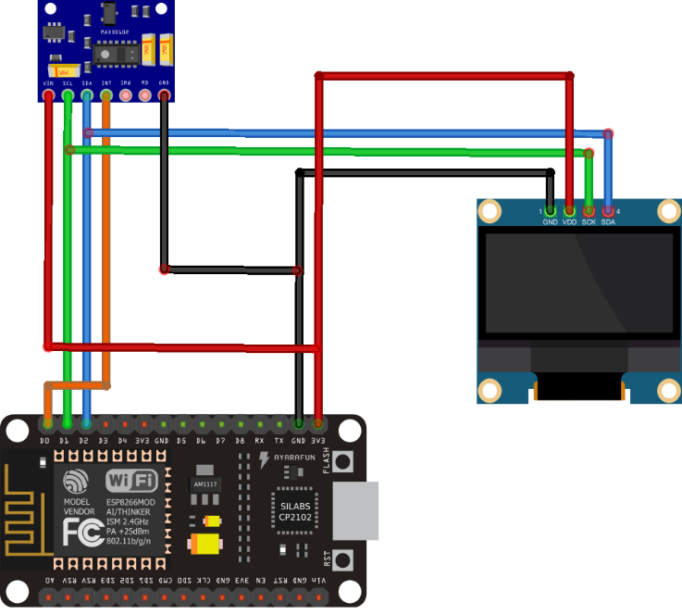

Figura 14. Diagrama circuito saturación de oxígeno MAX30102-ESP32. Fuente: Elaboración propia.

En este dispositivo se inician las variables de BPM y SPO2 para ser visualizados en la pantalla OLED, posteriormente en la aplicación móvil (Blynk), que se encuentra en la tableta con un sistema operativo Android (previo a esta acción se deben incluir las librerías necesarias para el reconocimiento de los dispositivos utilizados en el programa).

**RESULTADOS:**

En este trabajo de investigación se integró el sistema de adquisición, visualización y almacenamiento de las variables que representan los signos vitales mencionados en las secciones anteriores, en un sistema compacto y versátil, que por su tamaño es fácil de utilizar en espacios reducidos, simplemente empleando una red Wifi estable, permitiendo monitorear en cualquier momento al paciente. Cabe destacar que las conexiones a los sensores son muy intuitivas, ya que es fácil de conectar. Una de las ventajas de este prototipo es utilizar de forma independiente cada uno de los sensores o de manera integral, dando así la posibilidad de monitorear la variable que se quiera monitorear de forma independiente.

El sistema electrónico está alimentado por baterías externar de 2600 mAh con medidas de 2.5cm de ancho, 2.4cm de profundidad y 7 cm de alto, dando un tiempo estimado por cada sensor de 6 horas de trabajo continuo, ya que el microcontrolador es un integrado de bajo consumo que favorece el sistema, de la misma manera tiene opción a ser conectado a una fuente de corriente continua o eliminador.

El prototipo que dispone la información del ECG tiene una forma compacta y estética, con una cubierta de material PETG traslucido, que integra los componentes electrónicos, como se observa en la figura 15.

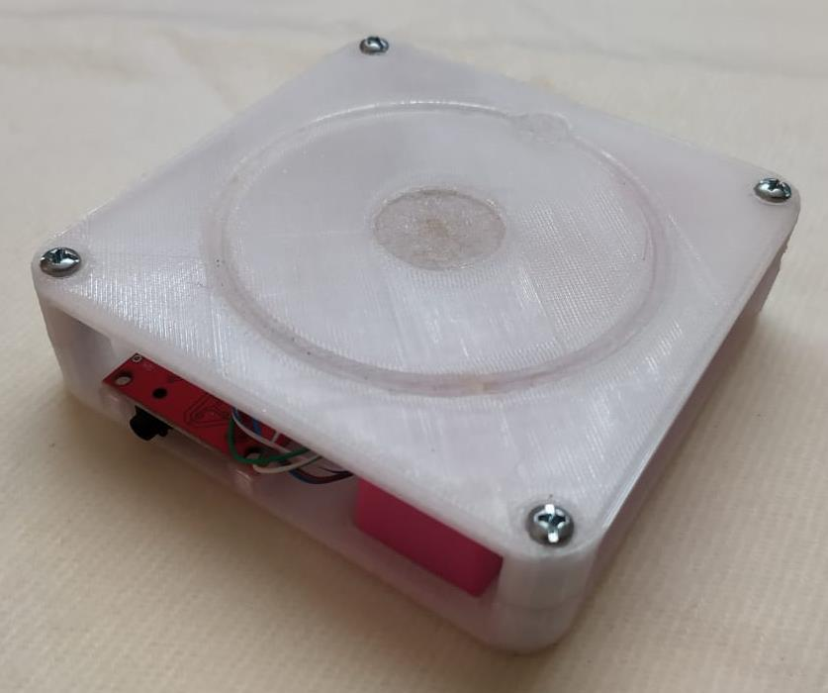 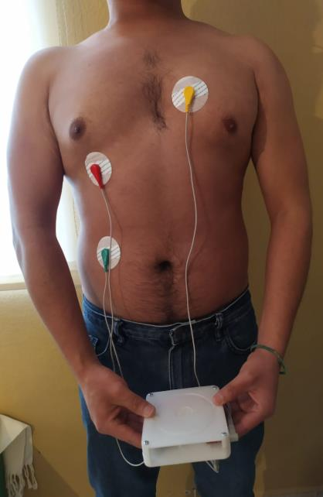

**Figura 15.** Prototipo ECG con cubierta de PETG y electrodos. Fuente: Elaboración Propia

La información de este sistema de monitoreo ECG, es visualizada en la plataforma Ubidots, donde muestra los datos del ECG almacenados en la plataforma durante un periodo de 5 minutos, aquí se muestra la actividad cardiaca del paciente, estos datos pueden ser visualizados con un dispositivo móvil, en el momento que se requiera, ya que la plataforma registra cada una de las variables en tiempo real, como se observa en la figura 16.

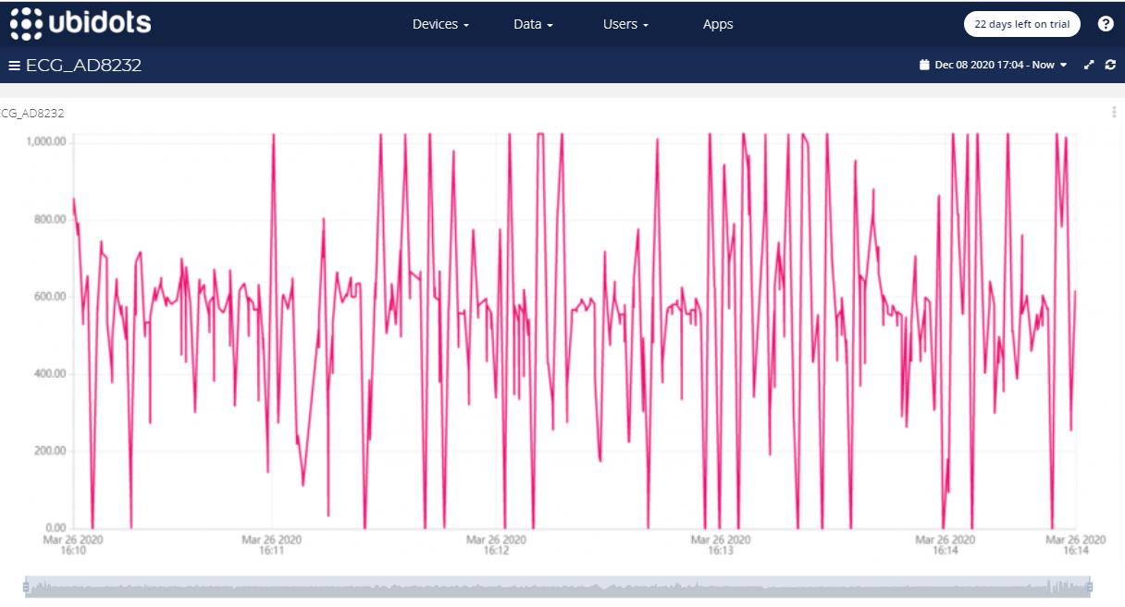

Figura 16. Gráfica del ECG en plataforma Ubidots: Elaboración propia.

La cubierta de PETG traslucido para el circuito de la frecuencia respiratoria, integra los elementos que se muestra en la Figura 17.

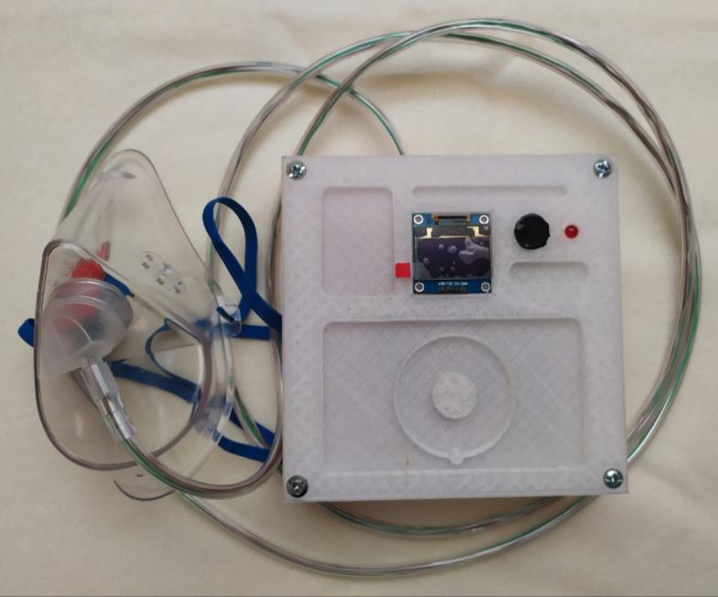

Figura 17. Prototipo para la frecuencia respiratoria con PETG traslucido. Fuente: Elaboración propia

Para la frecuencia respiratoria se colocó una mascarilla al paciente con la finalidad de obtener resultados con mayor exactitud, entro del circuito, es integro un diodo LED el cual se mantiene parpadeando continuamente, si el paciente deja de respirar el zumbador sonora, hasta que el paciente vuelva a inhalar y exhalar. La pantalla OLED muestra dicha actividad respiratoria dando un promedio de las respiraciones por minuto y un gráfico de ello.

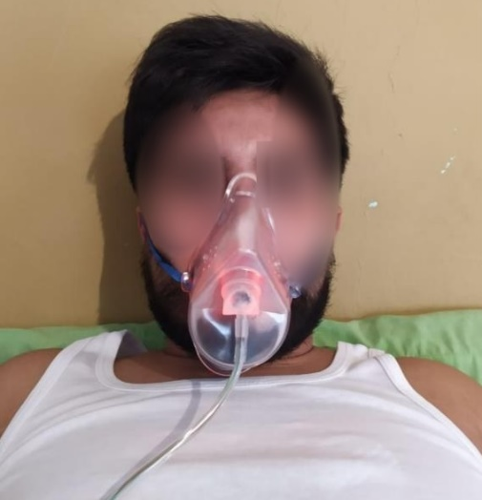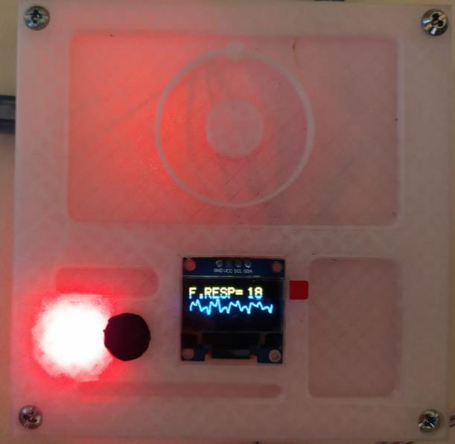

Figura 18. Prototipo para la frecuencia respiratoria encendido. Fuente: Elaboración propia

Para obtener los valores de la presión arterial, éstos son obtenidos usando un baumanómetro activado a distancia por un relevador integrado dentro del dispositivo, la plataforma utilizada en este prototipo es Adafruit.IO, que permite el encendido y apagado del sistema como se muestra en la figura 19.

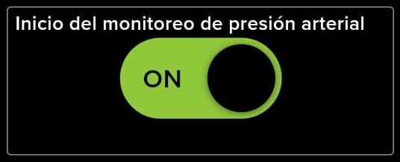 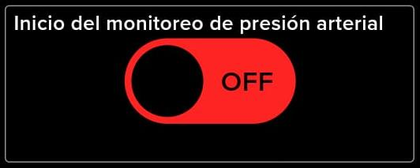

Figura 19. Botones on-off de prototipo presión arterial en Adafruit.IO. Fuente: Elaboración propia.

Se coloca la bolsa de aire en el brazo del baumanómetro, y se asegura a una medida adecuada, permitiendo que al momento de inflar la bolsa tenga suficiente espacio y no lastime al usuario. La posición correcta de la manguera de la bolsa es en forma paralela a el brazo y apuntando hacia abajo. La bolsa se puede colocar en ambos brazos siempre y cuando el usuario no se mueva y mantenga un estado de reposo, sí por algún tipo de accidente el usuario se mueve o interfiere con el procedimiento, el dispositivo desplegará un error en la pantalla y repetirá el proceso hasta obtener los datos de manera correcta, como se muestra en la figura 20.

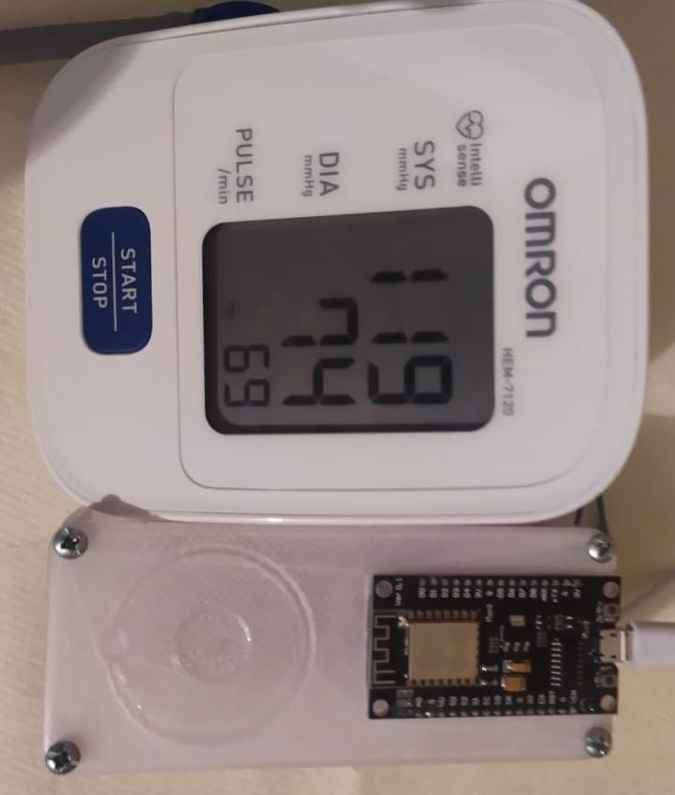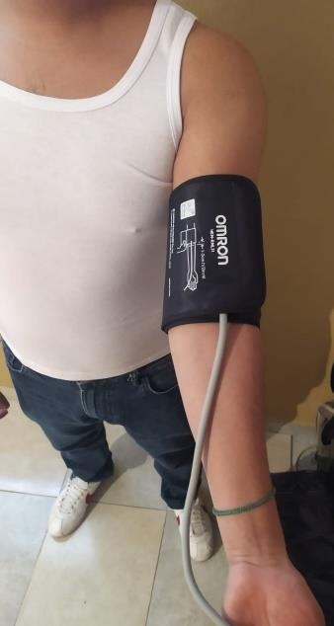

Figura 20. Posición correcta de la bolsa de aire. Fuente: Elaboración propia.

Para la temperatura corporal se integró la diadema (ver figura 21) que apunta en la frente del usuario, ya que es una posición para enviar los datos de la persona de forma precisa, de igual forma, la persona debe de evitar realizar movimientos bruscos para evitar lectura erronea, las variables de la temperatura se almacenaran en la plataforma IoT Adafruit.IO, la adquisición de las variables puede ser obtenida en cualquier momento que se requiera.

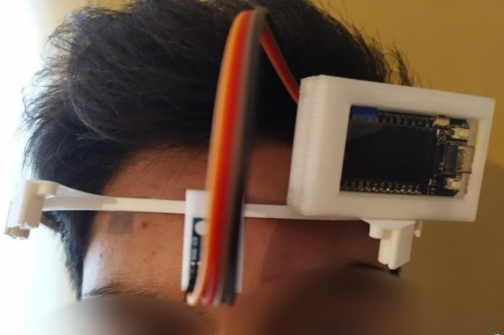

Figura 21. Posición correcta del monitor de temperatura corporal. Fuente: Elaboración propia.

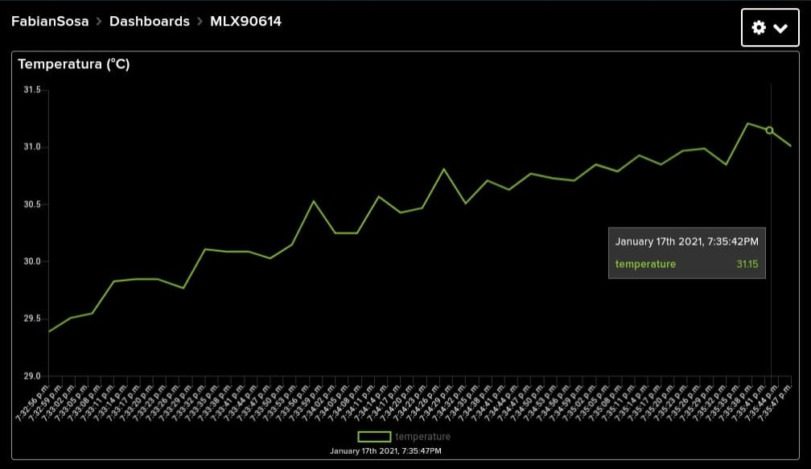

Figura 22. Gráfico de la temperatura corporal en tiempo real de usuario. Fuente: Elaboración propia

Según datos de los expertos del hospital de San José Tec Salud, Monterrey, Nuevo León, México, los valores de saturación de oxígeno (SpO2) de una persona sana promedio son de 95% al 98%, sí el nivel de oxigenación cae a 92%, es razón suficiente para llamar al médico y tomar medidas al respecto, sí este nivel es menor a 90%, es motivo para acudir a emergencias de inmediato. Una persona con síntomas de COVID-19 que permanece en casa puede monitorear regularmente sus niveles de oxígeno y mantener una base de datos en la aplicación móvil Blynk e identificar sí éstos valores de los signos vitales comienzan a bajar, los valores de saturación de oxígeno podrían ser una señal de acudir de inmediato al hospital, antes de sentir dificultad para respirar.

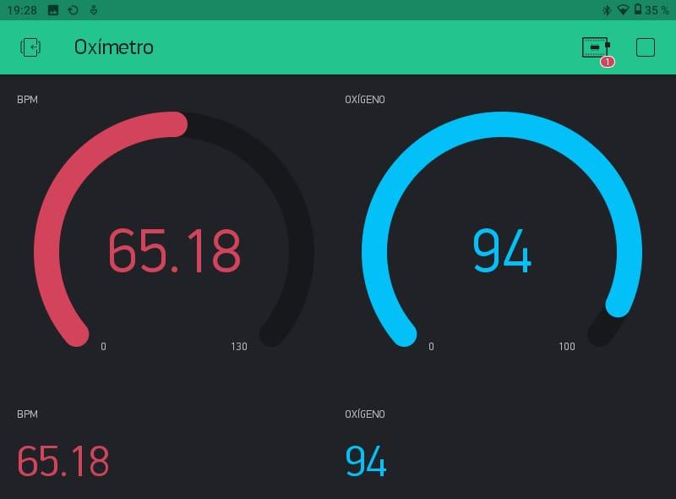

Figura 23. Variables de saturación de oxígeno en Blynk. Fuente: Elaboración propia

El empleo de este prototipo para la medición de la saturación de oxígeno en la sangre, es sencilla basta con colocar el dedo índice sobre el sensor ejerciendo una presión minina, es recomendable que las personas descansen unos minutos, quitarse las uñas, y no usarlo con las manos frías, para tener mayor precisión.

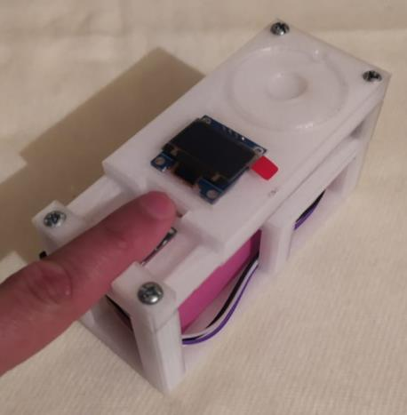

Figura 24. Prototipo físico de saturación de oxígeno de la sangre.

En la figura 25, se muestran todos los elementos que integran el prototipo, como se ha mencionado en repetidas ocasiones, para mejores resultados el usuario debe permanecer en un estado de reposo evitando realizar movimientos bruscos que alteren los datos.

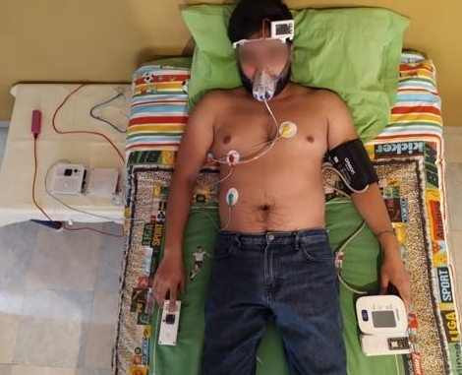

Figura 25. Elemento s que componen el prototipo funcional. Fuente: Elaboración propia

La validación médica, se realizó en compañía de un médico cirujano, dentro de un consultorio médico, ubicado en San Felipe Tlalmimilolpan, Toluca, México.

Para ello se toman medidas comparativas entre el equipo que utiliza habitualmente en cada consulta y el prototipo desarrollado, como se observa en la Figura 26. Se realizan las mediciones de cada una de las variables a registrar.

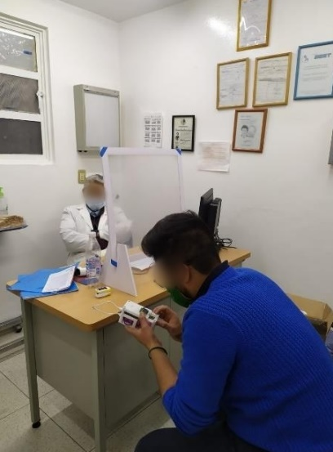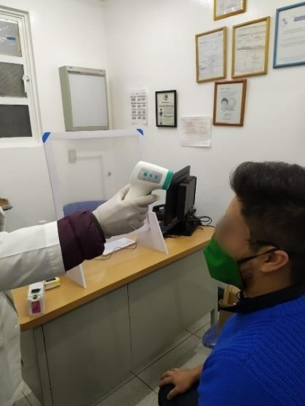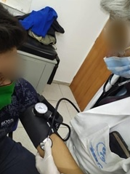

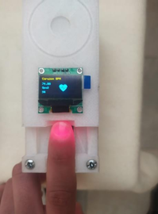 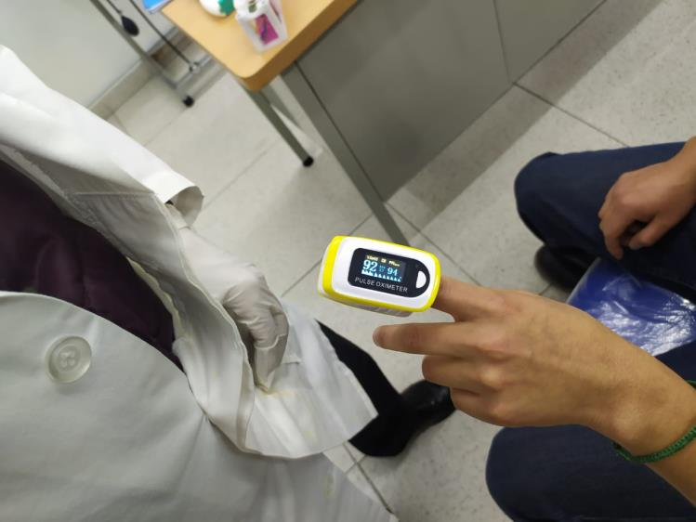

Figura 26. Prueba de validación médica. Fuente: Elaboración propia.

Se tomaron las señales de los signos vitales y se prosiguió a rectificar los datos de cada uno de los dispositivos en una tabla comparativa para visualizar el margen de error que se obtuvo.

Tabla 1. Validación medica

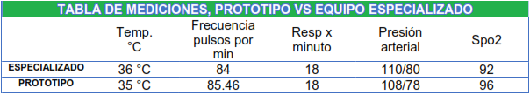

Como se puede observar en la tabla 1, la variación fue muy poca dentro de los valores aceptados por los médicos, como lo mencionó el cirujano que realizo las pruebas de comparación.

# Conclusiones

El sistema descrito en este trabajo de investigación, es una herramienta de apoyo para los médicos, y público en general con la supervisión de un médico, ofrece una alternativa para el monitoreo de pacientes de alguna enfermedad infecciosa por contacto, donde el monitoreo continuo de los signos vitales es importante. El prototipo portátil, es capaz de registrar el ECG, la temperatura corporal y el nivel de oxigenación de la sangre.

Se mantiene constantemente el monitoreo de las variables de la frecuencia respiratoria y permite visualizar a través de una pantalla OLED, la inhalación y la exhalación por medio de una gráfica que representa los estados de la respiración. Además, se puede medir la presión arterial a distancia.

El dispositivo lo puede utilizar cualquier persona no solo el personal médico. Un gran número de pacientes son atendidos desde casa, por lo que los familiares pueden monitorear con una cierta distancia sin correr el riego de ser contagiados.

Este sistema de monitoreo de signos vitales vía web, es de un bajo costo comparado con los que ofrece el mercado. Realizando un promedio de los sistemas de monitoreo continuo profesionales para personal capacitado en el mercado, donde el precio estimado de todo el prototipo, dando así un ahorro aproximado del 75%.

**Futuras líneas de investigación:**

* Ya se encuentra trabajando con un sistema de monitoreo de manera integral con todos los sensores de las variables en una sola plataforma, ya sea individual o en conjunto, además de monitorear varias personas a la vez.
* De la misma manera ya se encuentra trabajando sobre la miniaturización de los circuitos y con sensores de mejor precisión.

**Agradecimientos y colaboraciones.**

Un especial agradecimiento al Tecnológico Nacional de México y al Instituto Tecnológico de Toluca, por su apoyo para el desarrollo de esta investigación, a la Dra. Citlalih Y. A. Gutiérrez Estrada, al Ing. Jesús Paredes Pedraza, por su colaboración en el desarrollo del trabajo, de la misma manera un gran reconocimiento al Ing. Fabián Sosa Chávez como colaborador en este trabajo.

## Referencias

CNETSM (2017). *Centro Nacional de Excelencia Tecnológica en Salud México. (2017). Guías tecnológicas. México: http://www.cenetec.salud.gob.mx/contenidos*

*/biomedica/gtecnologias.html.*

Fuentes (2020). *Luis Humberto Fuentes Sánchez. (2020). ABC de la Recupración después del COVID19 dejarse ayudar también es de fuertes.*

Gutiérrez (2016). *Gutiérrez, C., Diaz, S., De la Rosa, J., Gómez, K., Baron C. (2005), Reyes, I., Villanueva, M. "Development of a System for monitoring and controlling research projects based on a framework integrating traditional and agile methodologies", Publisher: IEEE. Las Vegas, USA, IEEE publisher.*

MedlinePlus (2022). National Library of Medicine. (2020). Otros nombres: Alta presión, Hipertensión. U.S: https://medlineplus.gov/spanish/highbloodpressure.html #:~:text=La%20presi%C3%B3n%20arterial%20es%20la,Esto%20se%20llama% 20presi%C3%B3n%20sist%C3%B3lica..

Rebolledo (2016). Universidad Autónoma de Guerrero. (2016). Monitor de signos vitales portátil. México: http://ri.uagro.mx/handle/uagro/295.

Sihna (2020). News Medical Life Sciences. (2020). ¿Cuál es saturación del oxígeno?. https://www.news-medical.net/health/What-isOxygen-Saturation-(Spanish).aspx

.TAS (2018). Varios autores. (2018). Técnico Auxiliar Sanitario, opción Emergencias Sanitarias/Conductor. Servicio Murciano de Salud..

Vega (2019). Universidad Autónoma Metropolitana. (2019). MONITOREO DE SIGNOS VITALES USANDO IOT. http://www.itcelaya.edu.mx/ojs/index.php/pistas/article/view/2100.

Zarate (2018). Universidad Autónoma del Estado de México. (2018). DISEÑO Y construcción de un prototipo biomédico para la adquisición vía remota de signos vitales utilizando tecnologías del internet de las cosas (IoT). http://memorias.somib.org.mx/index.php/memorias/article/download/564/397/.